Micrófono de mesa multidireccional ajustable

Este circuito se suele emplear en mesas redondas o salas de reunión para captar el audio de todos los interlocutores sin la necesidad de dar a cada uno de ellos un micrófono. Colocando esto en el centro de la mesa se logra captar el audio de cada uno de ellos gracias a que está formado por cuatro cápsulas de electret con un control de nivel de recepción individual para cada una.
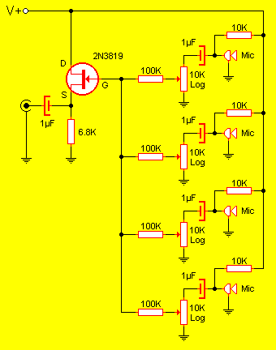
Podemos decir que este circuito consta por un lado de cuatro módulos de electret, cada uno de ellos proveen alimentación a la cápsula por medio de la resistencia de 10K, bloquean la DC por medio del capacitor de 1µF y colocan esa señal AF resultante sobre el extremo de un potenciómetro que hace las veces de ajuste de recepción. El punto extremo opuesto se pone a masa para permitir enmudecer ese lado de la mesa mientras que por el punto central se deriva la señal final resultante. Las resistencias de 100K y el transistor FET forman una red sumadora y preamplifican algo la señal, la cual puede ser aplicada sin problemas tanto en una entrada de línea como en un canal de micrófono de una consola.
El circuito se alimenta de 9V y tiene un consumo extremadamente bajo, por lo que puede ser tranquilamente operado por medio de una batería estándar de 9V o por una fuente de alimentación. En este último caso recordar que el filtrado adecuado es clave para obtener una buena calidad de audio sin zumbidos a alterna.
El cable de salida debe ser del tipo blindado (mallado) para evitar que el sonido resultante sea "invadido" por interferencias o ruidos.
Es recomendable montar esto o en un gabinete circular o en uno piramidal. Aunque el primero es el que mejor resultado da y tiene una agradable estética.
Otra recomendación que no aparece en el esquema es colocar un capacitor de 100nF entre +V y masa dentro del circuito impreso del aparato.
Los potenciómetros permiten ajustar la sensibilidad de cada uno de los micrófonos. Esto es útil cuando de un lado de la mesa hay mas personas que del otro o cuando una de las personas habla demasiado alto con respecto a los otros.

